控制盒左右航插定义

(左右是拆开控制盒从背面看)

左侧航插定义：（改用19芯航插）

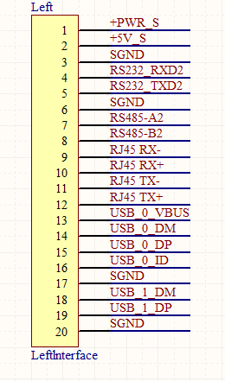

1. 红（细高温线）
2. 红（彩排线）
3. 黑（细高温线）
4. 橙（彩排线）
5. 黄（彩排线）
6. 黑（细高温线）
7. 绿（彩排线）
8. 蓝（彩排线）
9. 棕（彩排线）
10. 白（彩排线）
11. 灰（彩排线）
12. 紫（彩排线）
13. 19：都是空

右侧航插定义：

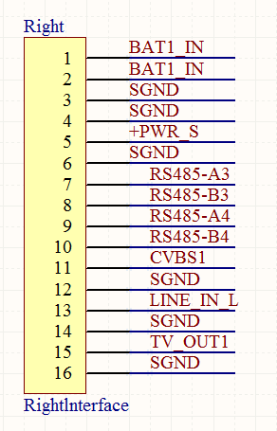

1. 红（细高温线）
2. 红（细高温线）
3. 黑（细高温线）
4. 黑（细高温线）
5. 细红（细高温线）
6. 细黑（细高温线）
7. 蓝（彩排线）
8. 绿（彩排线）
9. 黄（彩排线）
10. 橙（彩排线）
11. 馈线芯
12. 馈线地
13. 馈线芯
14. 馈线地